1. Membuat HTTP Request

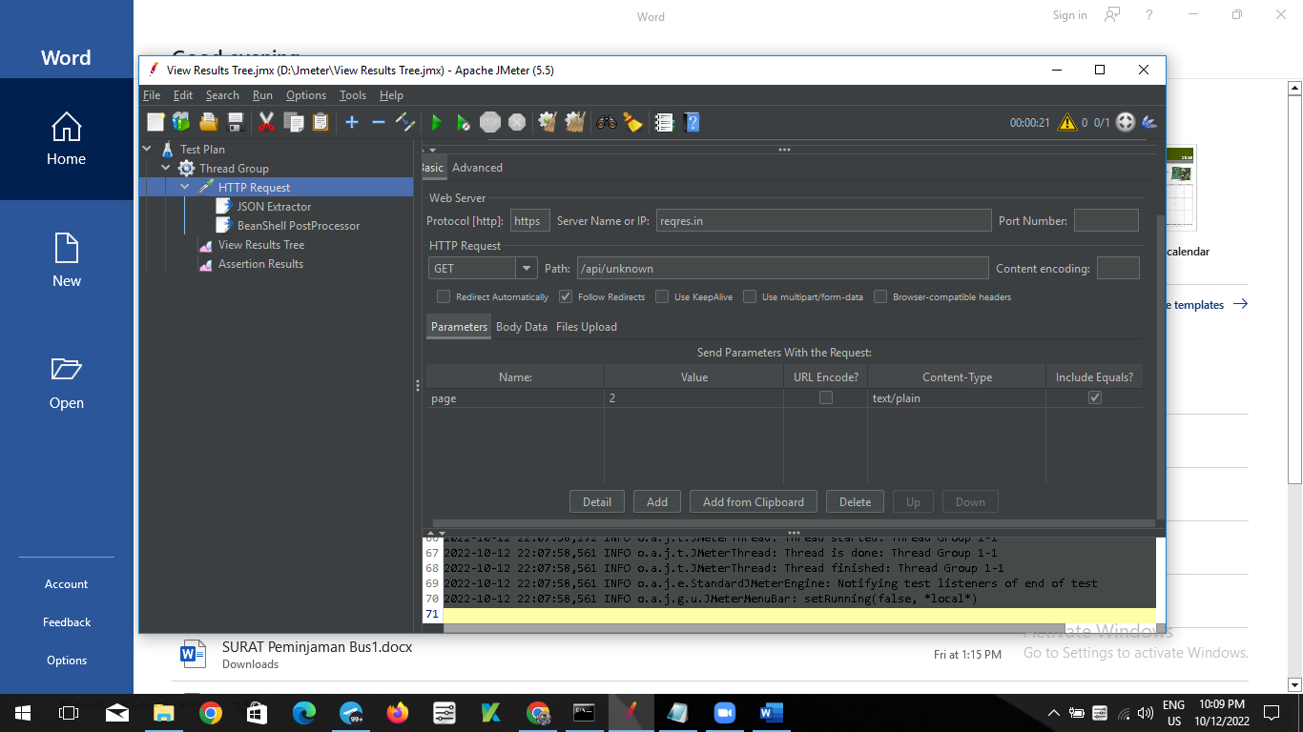

1. Membuat Json Extractor

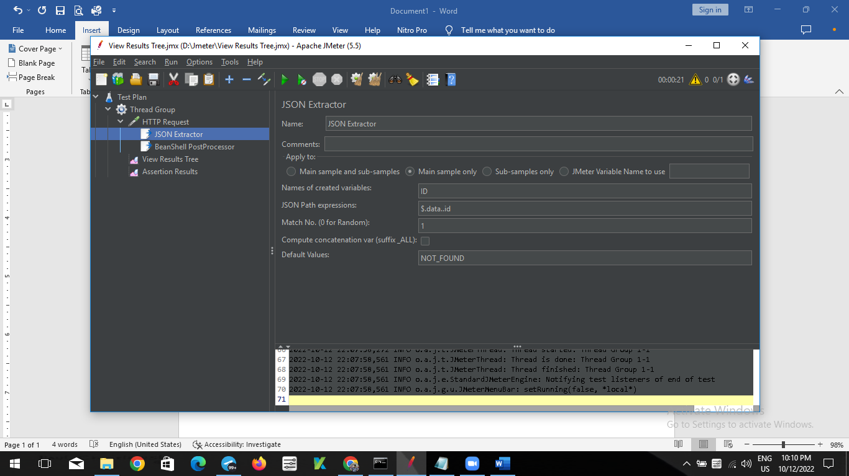

1. Membuat BeanSheel Processor

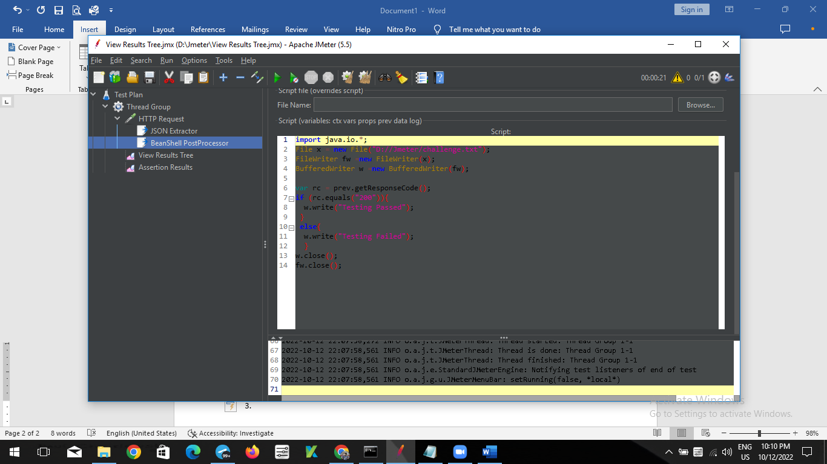

1. Membuat View Results tree untuk melihat Response

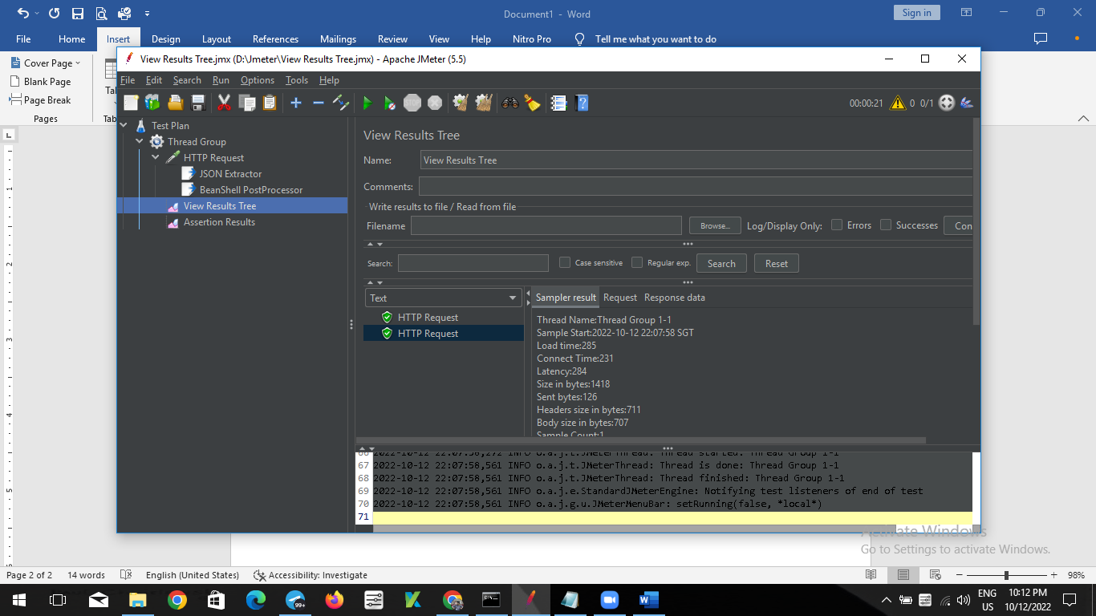

1. Membuat Assertion Report

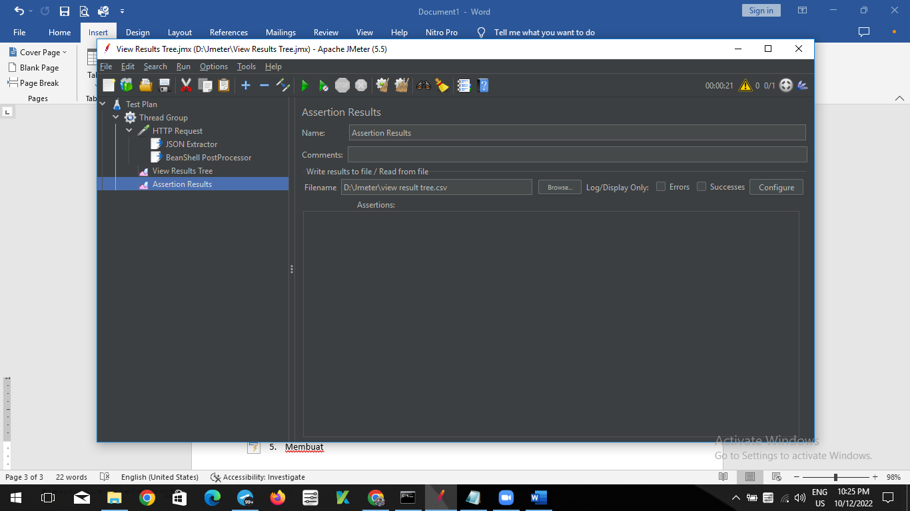

1. Hasil report menggunakan file csv.

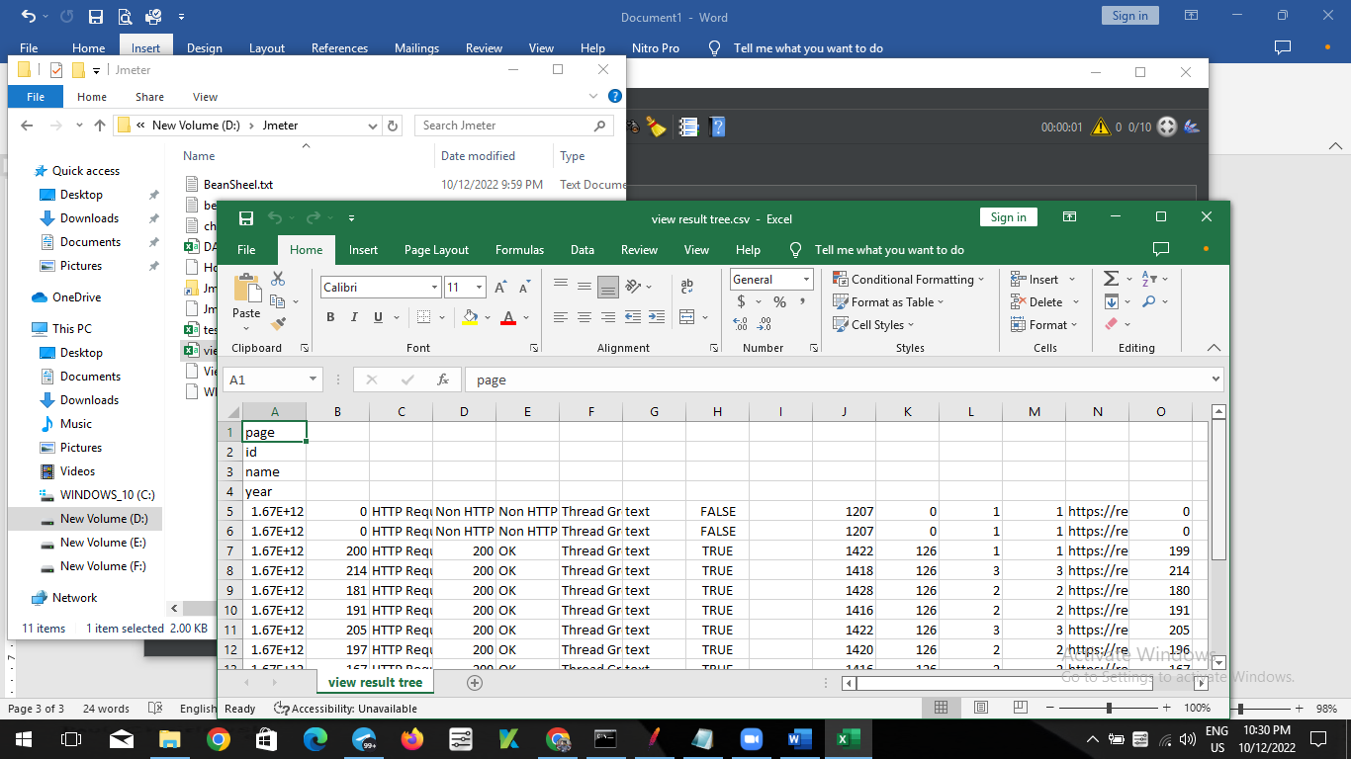

1. Hasil report dari Bean Shell Processor

